**Федеральное государственное автономное образовательное учреждение высшего образования**

**НАЦИОНАЛЬНЫЙ ИССЛЕДОВАТЕЛЬСКИЙ УНИВЕРСИТЕТ**

**«ВЫСШАЯ ШКОЛА ЭКОНОМИКИ»**

**Высшая школа бизнеса**

**КУРСОВОЙ ПРОЕКТ**

«SWOT-анализ компании Федеральный экологический оператор Росатом»

по направлению подготовки 38.03.05 «Бизнес-информатика»

образовательная программа “Бизнес-информатика”

Выполнили:

Текеев Баир Валерьевич ББИ235

Бекнеева Гиляна Мергеновна ББИ231

Палилов Федор Андреевич ББИ238

Руководитель курсового проекта:

Доцент Департамента стратегического и международного менеджмента

Веселова Анна Сергеевна

Курсовой проект соответствует / не соответствует требованиям (нужное подчеркнуть)

Москва 2024

**СОДЕРЖАНИЕ**

**ВВЕДЕНИЕ** 3

**ПЕРВАЯ ГЛАВА** 5

**ОПИСАНИЕ КОМПАНИИ** 5

PESTEL-АНАЛИЗ 6

ПЯТЬ КОНКУРЕНТНЫХ СИЛ М. ПОРТЕРА 13

КЛЮЧЕВЫЕ ФАКТОРЫ УСПЕХА 15

**ВТОРАЯ ГЛАВА** 18

ПЕРВИЧНЫЙ SWOT-АНАЛИЗ 18

**ТРЕТЬЯ ГЛАВА** 19

ПОЭЛЕМЕНТНЫЙ SWOT- АНАЛИЗ 19

СТРАТЕГИЧЕСКИЕ АЛЬТЕРНАТИВЫ 22

**ЗАКЛЮЧЕНИЕ** 22

**СПИСОК ИСПОЛЬЗОВАННЫХ ИСТОЧНИКОВ** 23

**ПРИЛОЖЕНИЯ** 25

# **ВВЕДЕНИЕ**

**Обоснование выбора рассматриваемой компании:** Федеральный экологический оператор Росатом – ведущая организация в области обеспечения экологической безопасности в ядерной промышленности. Компания занимается разработкой и внедрением инновационных технологий в сфере ядерной энергетики и ядерного топлива. Учитывая стратегическое значение ядерной отрасли для России и мировой энергетики, Федеральный экологический оператор Росатом привлек наше внимание разнообразными аспектами своей деятельности, включая обеспечение безопасности, разработку экологически чистых технологий и управление радиационными отходами.

**Актуальность проведения SWOT-анализа для компании Федеральный экологический оператор Росатом** обусловлена тем, что перед компанией ФЭО Росатом стоят значительные вызовы и возможности, связанные с постоянным изменением требований к экологической безопасности, развитием новых технологий в сфере ядерной энергетики и ядерного топлива и взаимодействием с другими участниками рынка. Кроме того, активное внимание общественности к экологическим вопросам и стремление к устойчивому развитию делают работу ФЭО Росатом еще более актуальной и значимой. Проведение SWOT-анализа для данной компании позволит выявить факторы, способствующие ее успешной деятельности, а также преодолеть возможные препятствия на пути к устойчивому развитию и экологической безопасности.

В этой работе мы исследуем и предложим альтернативные стратегии для улучшения деятельности Федерального экологического оператора Росатом.

Целью нашей курсовой работы является разработка предложений стратегических альтернатив по улучшению работы компании «Федерального экологического оператора Росатом». Задачи проекта: изучить компанию, проанализировать внешнюю и внутреннюю среды, изучит конкурентов и выделить ключевые факторы успеха, а после этого подвести итог в виде матрицы swot-анализа, содержащую стратегические альтернативы, некоторые из которых надо подробнее описать. Первая глава данной курсовой работы раскрывает историю, описание деятельности и общую информацию о ФЭО Росатом. Далее в этой главе анализируется внешняя макросреда для обозначения основных тенденций и трендов на рынке. Для этого нами был использован инструмент стратегического управления PEST(EL). Впоследствии факторы, выявленные при этом анализе (политические, экономические, социокультурные, технологические, экологические и юридические), были использованы, чтобы определить возможности и угрозы. Затем мы провели анализ интенсивности конкуренции на рынке, с чем нам помог такой инструмент как «Анализ 5 сил Портера».

Во второй главе приводится первичный SWOT-анализ, который помогает определить основы для стратегических решений.

Третья глава курсовой работы состоит из детального поэлементного SWOT-анализа, который дает возможность рассмотреть каждый аспект более глубоко и определить стратегические альтернативы, способствующие успеху компании.

В заключении формулируются выводы по предложенным стратегиям, обобщая все ранее проведенные аналитические исследования. В целом, данная структура позволяет комплексно и детально изучить ФЭО Росатом и определить оптимальные стратегии для ее успешного развития.

ОСНОВНАЯ ЧАСТЬ

# **ПЕРВАЯ ГЛАВА**

# **ОПИСАНИЕ КОМПАНИИ**

Основным компонентом SWOT-анализа является компания, которую предстоит проанализировать. Для качественного и полноценного выполнения этой работы необходимо собрать как можно больше правдивой и наиболее полной информации о компании. Первое, что нужно сделать, это найти и оценить основную (базовую) информацию о фирме.

Мы будем работать с такой компанией, как «Федеральный экологический оператор» [1] (ФГУП «ФЭО»). Ее Организационно правовой статус - Федеральное государственное унитарное предприятие (ФГУП). ФЭО Росатом выполняет множество общественно полезных задач, непосредственно связанных с экологической безопасностью.

Целью политики ФЭО является обеспечение экологически направленного развития предприятия при поддержании повышенного уровня экологической стабильности и снижении рисков для экологии, которые связаны с использованием объектов по обращению с ОЯТ, РВ и РАО. То есть, согласно ОКВЭД, охватывает следующие направления: Предоставление услуг в области ликвидации последствий загрязнений и прочих услуг, связанных с удалением отходов - устранение последствий загрязнения окружающей среды, осуществляет сбор, транспортировку, обработку и утилизацию отходов, в том числе смесей неорганических солей, оксидов и других видов отходов, а также отходы, содержащие органические компоненты​​. (94.99.2) Деятельность организаций по охране окружающей среды - контроль за состоянием окружающей среды, восстановление природных территорий, хранение и захоронение радиоактивных отходов, блоков реакторных отсеков атомных подводных лодок и судов атомно-технического обслуживания.

География деятельности оператора довольно разнообразна. Представим ее основные проекты:

Полигон токсичных промышленных отходов «Красный Бор» в Ленинградской области

Территория предприятия «Усольехимпром» в городском округе г. Усолье-Сибирское в Иркутской области

Территория ОАО «Байкальский целлюлозно-бумажный комбинат» (БЦБК) в Иркутской области

Городская свалка в г. Челябинске

Городская свалка в г. Магнитогорске

Миссия данной компании ставится Росатомом и заключается в минимизации негативного воздействия на окружающую среду, а также рациональном и эффективном использование ресурсов.

Представленный экологический оператор очень молодая компания ее история составляет чуть больше 15-ти лет.

В апреле 2020 года ФГУП «РосРАО» переименовали в ФГУП «ФЭО».

В 2021 году в структуру компании вошли два экотехнопарка:

· «Щучье» ([Щучье (Курганская область)](https://ru.wikipedia.org/wiki/%D0%A9%D1%83%D1%87%D1%8C%D0%B5_(%D0%9A%D1%83%D1%80%D0%B3%D0%B0%D0%BD%D1%81%D0%BA%D0%B0%D1%8F_%D0%BE%D0%B1%D0%BB%D0%B0%D1%81%D1%82%D1%8C)), на базе бывшего [Щучанского завода по ликвидации химического оружия](https://ru.wikipedia.org/wiki/%D0%A9%D1%83%D1%87%D0%B0%D0%BD%D1%81%D0%BA%D0%B8%D0%B9_%D0%B7%D0%B0%D0%B2%D0%BE%D0%B4_%D0%BF%D0%BE_%D1%83%D0%BD%D0%B8%D1%87%D1%82%D0%BE%D0%B6%D0%B5%D0%BD%D0%B8%D1%8E_%D1%85%D0%B8%D0%BC%D0%B8%D1%87%D0%B5%D1%81%D0%BA%D0%BE%D0%B3%D0%BE_%D0%BE%D1%80%D1%83%D0%B6%D0%B8%D1%8F)).

· «Михайловский» ([Михайловский (Саратовская область)](https://ru.wikipedia.org/wiki/%D0%9C%D0%B8%D1%85%D0%B0%D0%B9%D0%BB%D0%BE%D0%B2%D1%81%D0%BA%D0%B8%D0%B9_(%D0%A1%D0%B0%D1%80%D0%B0%D1%82%D0%BE%D0%B2%D1%81%D0%BA%D0%B0%D1%8F_%D0%BE%D0%B1%D0%BB%D0%B0%D1%81%D1%82%D1%8C)), на основе бывшего завода по ликвидации химического оружия Горный).

В 2022 году к ним планируется присоединить два экотехнопарка: в [Камбарке](https://ru.wikipedia.org/wiki/%D0%9A%D0%B0%D0%BC%D0%B1%D0%B0%D1%80%D0%BA%D0%B0) и «Марадыковский» ([Мирный (Оричевский район)](https://ru.wikipedia.org/wiki/%D0%9C%D0%B8%D1%80%D0%BD%D1%8B%D0%B9_(%D0%9E%D1%80%D0%B8%D1%87%D0%B5%D0%B2%D1%81%D0%BA%D0%B8%D0%B9_%D1%80%D0%B0%D0%B9%D0%BE%D0%BD)), на локации бывшего [Марадыковского химического арсенала](https://ru.wikipedia.org/wiki/%D0%9C%D0%B0%D1%80%D0%B0%D0%B4%D1%8B%D0%BA%D0%BE%D0%B2%D1%81%D0%BA%D0%B8%D0%B9_%D1%85%D0%B8%D0%BC%D0%B8%D1%87%D0%B5%D1%81%D0%BA%D0%B8%D0%B9_%D0%B0%D1%80%D1%81%D0%B5%D0%BD%D0%B0%D0%BB)).

К 2023 году в группу ФГУП войдут прежние заводы по нейтрализации химоружия для переориентации на переработку отходов. [32][]](https://ru.wikipedia.org/wiki/%D0%A4%D0%B5%D0%B4%D0%B5%D1%80%D0%B0%D0%BB%D1%8C%D0%BD%D1%8B%D0%B9_%D1%8D%D0%BA%D0%BE%D0%BB%D0%BE%D0%B3%D0%B8%D1%87%D0%B5%D1%81%D0%BA%D0%B8%D0%B9_%D0%BE%D0%BF%D0%B5%D1%80%D0%B0%D1%82%D0%BE%D1%80#cite_note-12).

Материнская компания: Росатом

Акционерное общество «Русатом Гринвэй».

Генеральный директор: Погодин Максим Сергеевич

Официальный сайт: <https://rosfeo.ru/> [1]

Юридический адрес: 119017, Россия, г. Москва, ул. Ордынка Б., д. 24[2]

## PESTEL-АНАЛИЗ

PESTEL-анализ – инструмент стратегического анализа, который используется для выявления факторов макросреды, влияющих на работу организации. Этот анализ позволит оценить внешнюю среду, в которой она функционирует и принимает важные стратегические решения.

С таблицей PESTEL-анализа вы можете ознакомиться в Приложение 1.

**Политические факторы (Political)**

1. **Введение торговых ограничений с западными странами в сфере высокотехнологичных товаров**. После начала СВО страны Евросоюза, а также США, Канада и Австралия ввели против РФ торговые и дипломатические санкции эти санкции осложнили деятельность большинства российских компаний, так как, во-первых, появился дефицит различного оборудования, и во-вторых, для большинства компаний закрылась большая часть рынка для сбыта их товаров и услуг.
2. **Вхождение новых территорий в состав Российская Федерация (РФ)**. После проведения референдума в сентябре 2022 года в состав России вошли новые регионы (ДНР ЛНР часть Херсонской и Запорожской Областей) на данной территории существует несколько объектов, связанных с ядерной энергетикой, которые нуждаются в обслуживании. Самым ярким примером является Запорожская АЭС. Благодаря этому после окончания СВО география деятельности ФЭО в будущем может быть расширена.
3. **Рост уровня коррупции в РФ**. Согласно индексу восприятия коррупции начиная с 2020 года ситуация с коррупцией в стране ухудшается (в 2020 году индекс вырос до 30 в 2022 снизился до 28 а в 2023 снизился еще на два пункта и стал равен 26)[3]. Данная тенденция снижает уровень доверия к госкомпаниям как со стороны возможных новых частных партнеров, так и со стороны потенциальных зарубежных партнеров.
4. **Развитие торговых и дипломатических отношений с дружественными странами**. После введения различных ограничений со стороны Евросоюза, а также США и Австралии Российские компании переориентировались на такие страны как Китай и Индия это частично ликвидировало убытки от прекращения сотрудничества с западными партнерами, а также благодаря этому удалось избежать технологической катастрофы и закрытия предприятий из-за отсутствия оборудования.
5. **Развитие государственных программ импортозамещения**. После введения санкций на поставки различного оборудования в России начали развивать собственные технологии и производить оборудование для различных сфер деятельности, что позволило частично заменить оборудование, поставляемое иностранными партнерами.

**Экономические факторы (Economical)**

1. **Рост валового внутреннего продукта РФ.** Несмотря на ограничительные меры со стороны многих стран ВВП России в 2023 году вырос на 3,6% [27] это означает, что российские компании нашли новые рынки сбыта своей продукции и могут продолжать развитие своей деятельности.
2. **Повышение ключевой ставки Центрального Банка**. Начиная с июля 2023 года ставка Центрального Банка (ЦБ) выросла с 7,5 % до 16%, и по заявлению Эльвиры Набиулиной[4] 26 апреля 2024 года в совете директоров ЦБ обсуждались только такие опции как сохранение и поднятие ставки. Данная мера ведёт к повышению ставок по кредиту, что в свою очередь затрудняет возможность получения кредитов для компаний. Это приводит к сокращению деятельности компаний и к уменьшению выручки.
3. **Заинтересованность коммерческих организаций в утилизации отходов**. В последние годы вопросы экологии стали очень значимы для общества и различные компании стараются соответствовать тренду. Благодаря этому открывается дополнительный рынок для коммерческих организаций по утилизации отходов, что предоставляет возможность уменьшить зависимость от государственного финансирования.
4. **Рост уровня инфляции**. После начала СВО в России наблюдается сильный рост инфляции (в 2024 году ожидаемая инфляция уже превысила 8% при изначальных прогнозах около 4%) [5]. В сегменте высокотехнологичных товаров он особенно высок так как в настоящий момент происходит переоборудование различных предприятий, что приводит к увеличению издержек производств.

**Социальные факторы (Social)**

1. **Рост общественного волнения о распространении токсичных загрязнений.** В России растет общественное волнение насчет качества экологии, если сравнивать исследования за 2016г, проведенным «Левада-центром» (участвовало 800 человек)[6] и за 2023г, проведенным платформой онлайн-рекрутинга hh.ru совместно с резидентом технопарка «Сколково» экологического сервиса «Сохрани лес» (участвовало 2206 человек)[7], мы видим разницу: Рис.1. Об эко-проблемах часто или ежедневно задумываются два респондента из трех (65 %), а рост с 52% до 67% (Загрязнение водоемов) и с 49% до 51% (Загрязнение воздуха). Таким образом, общество заостряет внимание к вопросам очищения скоплений опасных веществ, что увеличивает востребованность услуг ФЭО.

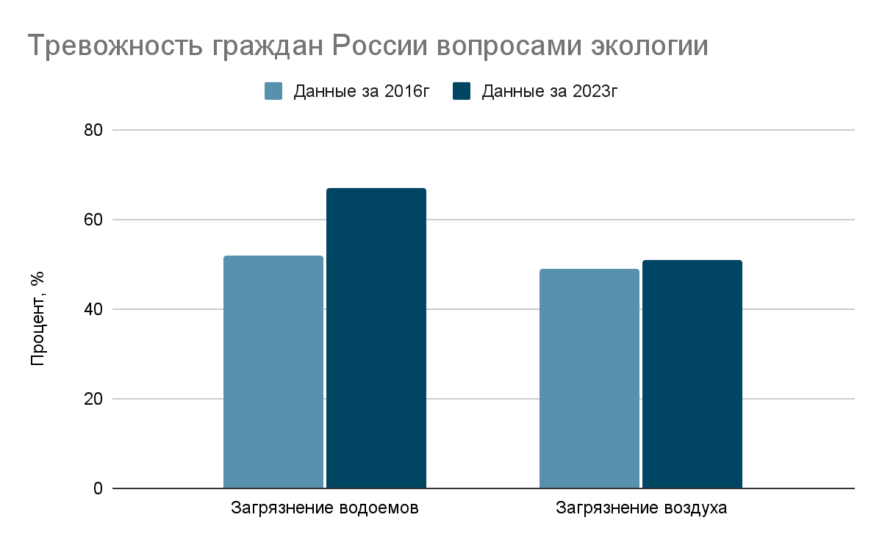*Рисунок 1. Тревожность граждан по вопросам экологии*

*Источник: Составлено автором*

1. **Растущая популярность практики раздельного сбора бытовых отходов.** Согласно данным аналитического центра НАФИ**,** россиян, сортирующих мусор, стало в девять раз больше[8] - В 2015 году только 4% россиян заявляли, что разделяют бытовые отходы, в 2023 году их стало 37%. Этот тренд показывает, что граждане России активно пытаются внести вклад в экологическую безопасность, осознавая риски и последствия для природы, что также повышает значимость переработки отходов, а также облегчит работу ФЭО, уменьшая количество объемы свалок и улучшая качество вторичной переработки материалов.

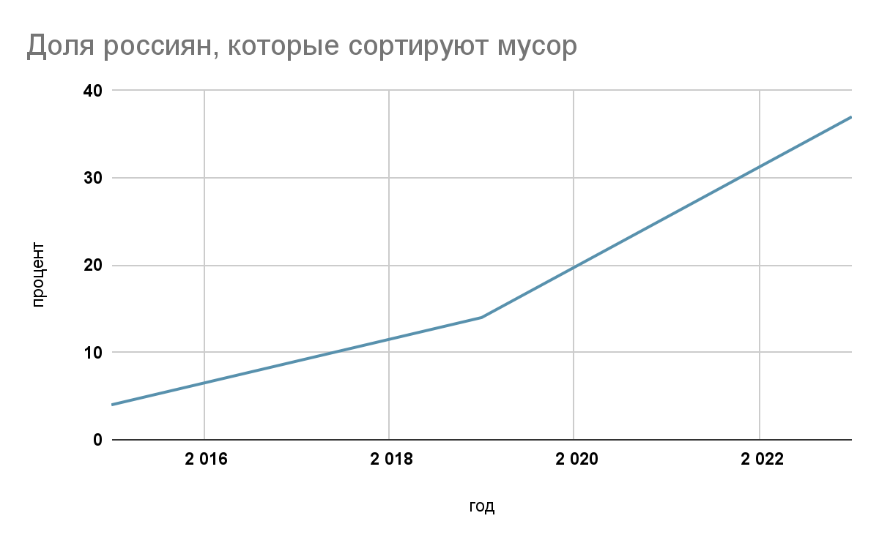

*Рисунок 2. Доля россиян, которые сортируют мусор*

*Источник: Составлено автором*

1. **Отток работающих мигрантов из стран Центральной Азии.** В связи с ростом ксенофобии в российском обществе по отношению к представителям Центральной Азии [10](после стабильного падения этого показателя с 61% до 42% за 4 года), а также с ужесточением миграционной политики, мигранты сталкиваются с усиленными проверками МВД на предмет легальности их нахождения на территории РФ[11]. Эти меры сопровождаются массовыми выдворениями [12], что значительно усиливает давление на мигрантов. Более того, угроза мобилизации также способствует оттоку мигрантов из России [9]. Как следствие, наблюдается тенденция к сокращению числа дешевой рабочей силы. Если эта тенденция сохранится, то на рынке труда может возникнуть дефицит рабочей силы, что приведет к значительным экономическим проблемам.

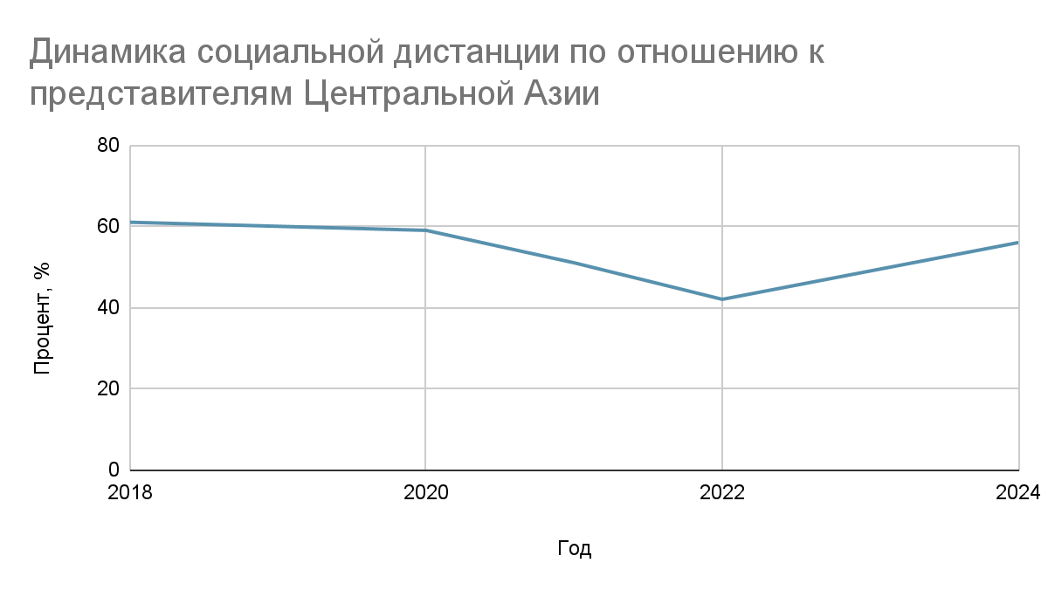

*Рисунок 3. Динамика социальной дистанции по отношению к представителям Центральной Азии*

*Источник: Составлено автором*

1. **Эмиграция высококвалифицированных кадров из страны.** К такому выводу пришли аналитики The Economist[13], но показатели миграции после начала СВО различны, аналитики рассчитывают на число до 1 млн. человек, к тому же за первый квартал 2024 года число запросов на получение ВНЖ в Европе выросло на 233% к предыдущему году[14]. Согласно статистике, сейчас происходит “пятая волна миграции” и она крупнейшая за последние 100 лет. Это приводит к нехватке экспертов в ключевых областях работы компании и рискам для долгосрочных проектов и исследований, что требует от компаний дополнительных вложений для развития программ обучения и удержания кадров.

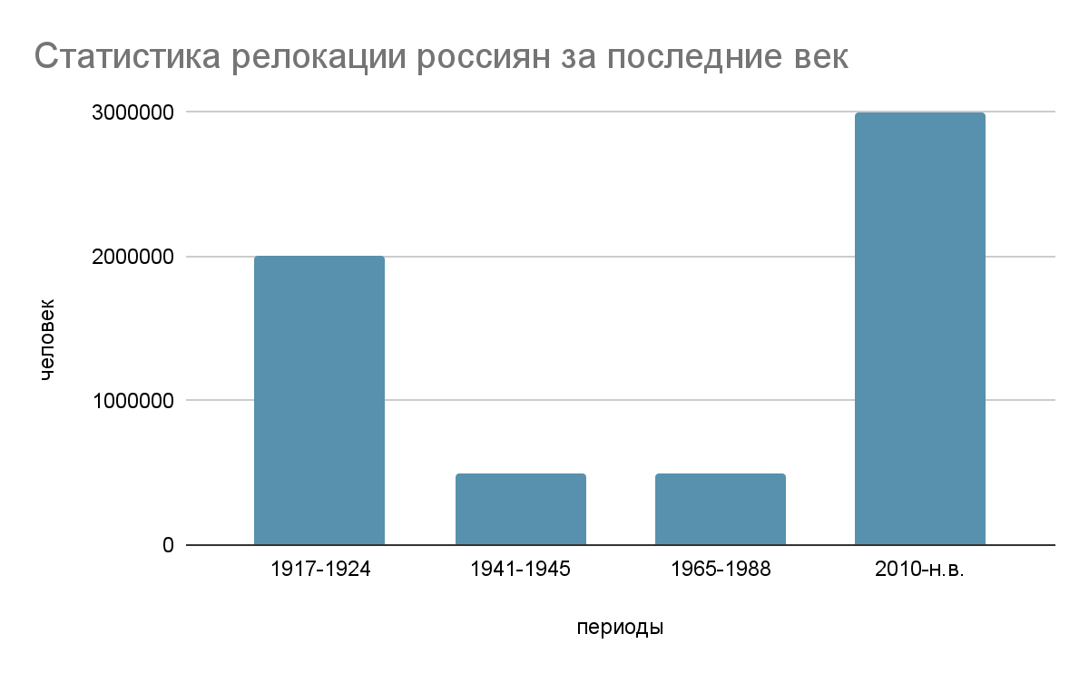

*Рисунок 4. Статистика релокации россиян за последний век*

*Источник: Составлено автором*

**Технологические факторы (Technological)**

1. **Развитие искусственного интеллекта.** В 2023 году рынок оценивался в 207 млрд долларов. В следующем году стоимость рынка искусственного интеллекта, по прогнозам, достигнет 298 млрд долларов. Согласно данным, в 2030 году рынок искусственного интеллекта вырастет в двадцать раз и составит почти два триллиона долларов. Каждый год рынок искусственного интеллекта растет на 20%[15]. Таким образом, в мире бурно развивается искусственный интеллект, который эффективно помогает компаниям для проектирования, разработки и производства продукции, что **экономит в 30 раз больше ресурсов,** чем для компаний, в которых ИИ не внедрили**.** Искусственный интеллект помогает при разделении отходов, сокращая время и увеличивая скорость работы, а также помогает в мониторинге данных, например, давление или температура и т.д., чтобы предотвратить возможные проблемы заблаговременно.

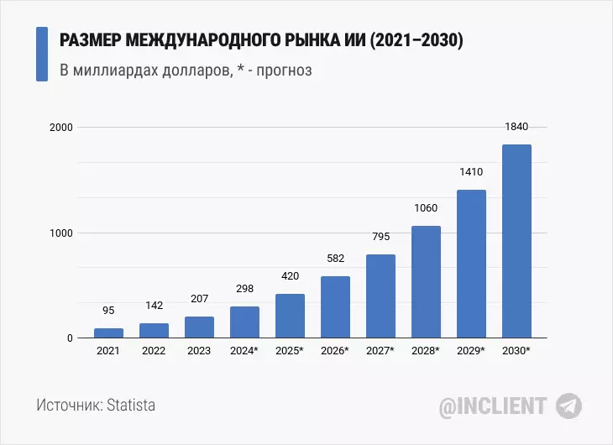

*Рисунок 5. Размер международного рынка ИИ*

*Источник: Составлено автором*

1. **Разработка новых технологий в переработке ядерных отходов.** В ядерной сфере появляются все больше новых идей и технологий в переработке опасных отходов, это, например, идея российских ученых из Института геохимии и аналитической химии им. В.И. Вернадского РАН (ГЕОХИ РАН) добавлять в топливо оксиды железа и фосфора, чтобы уменьшить опасное влияние ядерных отходов. Недавно швейцарская компания Transmutex [разработала](https://interestingengineering.com/innovation/nuclear-waste-reduction-tech) новый подход к переработке ядерных отходов[16], который может снизить их радиоактивность на 80%, сократить издержки процесса переработки, используя торий, слабо радиоактивный элемент, превращая его в изотоп урана, который уже можно перерабатывать и он уже не производит опасные элементы, такие как плутоний и другие[17]. Таким образом, эти разработки могут значительно снизить радиоактивность отходов, уменьшить издержки на их переработку и хранение, повысить экологическую безопасность, уменьшить общественное беспокойство, делая процесс переработки более безопасным.
2. **Развитие робототехники.** Объем мирового рынка робототехники в 2023 году достиг 46 млрд долларов США. По прогнозам, к 2032 году он вырастет до 169,8 млрд долларов США, что значит почти четырехкратное увеличение [18]. Робототехника значительно упрощает процесс переработки ядерных отходов и повышает его безопасность. Роботы могут выполнять задачи в опасных зонах, минимизируя участие человека и тем самым повышая безопасность. Кроме того, роботы обеспечивают постоянный мониторинг состояния отходов и оборудования, позволяя оперативно выявлять и устранять проблемы, что улучшает общую эффективность и надежность процессов. Роботы могут оптимизировать процессы переработки, автоматически регулируя необходимые условия. Таким образом, интеграция робототехники в переработку ядерных отходов способствует созданию более безопасной и эффективной среды в работе.

**Экологические факторы (Environmental)**

1. **Загрязнение окружающей среды сточными водами.** Техногенное загрязнение пресной воды представляет угрозу, так как вредные вещества способны быстро распространяться на обширные территории и отравлять окружающую среду. В 2023 году в России было обнаружено на 62 % больше случаев экстремального загрязнения рек, озёр и других водных объектов, чем в прошлом году [19]. Учитывая серьёзность и актуальность проблемы, правительство активно работает над её решением и вкладывает средства в природоохранную инфраструктуру, что может увеличить количество заказов и инвестиций в компанию со стороны государства [20].
2. **Тренд перехода на зеленую энергию.** Атомная энергетика рассматривается участниками энергетического рынка как ключевой инструмент замены ископаемых видов топлива. Согласно прогнозам РЭА, доля атомной энергетики возрастёт с текущих 5,3% до примерно 7,2% к 2050 году [22]. В настоящее время ФЭО — одна из немногих компаний в России, способных сократить выбросы от работы атомных электростанций, что приведёт к увеличению спроса на её услуги и укреплению позиций на рынке.
3. **Увеличение количества экологических катастроф.** Климатические изменения способствуют учащению стихийных бедствий, и за последние 20 лет их число удвоилось [24]. Кроме того, крупные антропогенные катастрофы случаются все чаще и негативно влияют на окружающую среду. Эти факторы повышают риск для безопасности предприятий и увеличивают издержки компании, а также могут создавать проблемы в логистических путях.

**Правовые факторы (Legal)**

1. **Ужесточение антимонопольного законодательства.** В течение последних лет в России произошли значительные изменения в антимонопольном законодательстве, включая усиление контроля над экономической концентрацией (4 антимонопольный пакет) [25] и расширение полномочий Федеральной антимонопольной службы (ФАС) в области контроля над государственными закупками. Поскольку «ФЭО Росатом» занимает доминирующее положение на рынке и получает основной доход от государственных заказов, компания должна адаптировать свою стратегию и операционные процессы в соответствии с новыми антимонопольными требованиями, что увеличивает издержки и ограничивает стратегические инициативы.
2. **Появление новых законов по противодействию коррупции.** В 2023 году законодательство о государственных закупках (Федеральный закон №44-ФЗ) было обновлено с целью усиления прозрачности и конкурентности в тендерных процессах, и как следствие снижения риска появления коррупции. В связи с этим, ФЭО «Росатом» должен следовать строгим процедурам и стандартам отчётности, что может незначительно увеличить издержки, но в то же время это поддерживает прозрачность деятельности компании, укрепляя её репутацию.
3. **Изменения и введение новых законов в сфере охраны труда.** С 1 марта 2022 года вступили в силу масштабные изменения в области охраны труда [26]. Нововведения предполагают, что компании должны прилагать дополнительные усилия и использовать свои ресурсы для улучшения условий труда, например, обучение персонала, проведение медицинских осмотров, а также более внимательного подхода к планированию кадровых решений и предоставлению дополнительных компенсаций, что влечёт за собой увеличение затрат.

## 5 КОНКУРЕНТНЫХ СИЛ ПОРТЕРА

Модель “5 сил Портера” [28] – один из инструментов фундаментального анализа рынка, который был разработан Майклом Портером еще в 1979 и активно используется по сей день. Данный метод выделяет 5 конкурентных сил, которые наиболее влияют на развитие бизнеса в любой отрасли: власть поставщиков, власть покупателей, угроза новых игроков, угроза появления товаров-заменителей и действующая конкуренция. Этот инструмент позволяет анализировать внутренние бизнес-процессы, оценивать риски и определять эффективную корпоративные стратегии для развития и сохранения конкурентоспособности компании.

Мы применили данную модель для анализа деятельности ФЭО и на основе результатов составили таблицу, с которой вы можете ознакомиться в разделе “Приложения” (Приложение 2). Теперь более подробно рассмотрим каждую из сил влияющих на компанию.

Одной из первых сил, с которой начинается анализ - **внутриотраслевая конкуренция**. Данный факторов в малой степени влияет на ФЭО. Компания является лидером в переработке опасных отходов, обладая значительными преимуществами благодаря поддержке государства, включая законодательные льготы и финансовую помощь. Прямых конкурентов, предоставляющих полный комплекс услуг, аналогичный ФЭО, не существует, однако на рынке есть компании, такие как ООО "Легион"[29], занимающиеся переработкой отходов 1-4 класса опасности. Крупные компании, такие как РЭО, имеют c преимущество в обработке коммунальных отходов, что составляет значительную часть рынка переработки отходов. В последние несколько лет активно развиваются программы помощи государства в импортозамещении, а также рост значимости проблем экологии, вследствие чего в отрасли переработки отходов в ближайшее время ожидается увеличение темпа роста.

Далее рассмотрим **угрозу появления новых игроков**. Эта сила оказывает незначительное воздействие на ФЭО, так как для присоединения к рынку необходимо преодолеть высокие юридические барьеры, связанные с лицензированием и соблюдением строгих экологических норм. Помимо этого, для утилизации ядерных и опасных отходов необходимы существенные инвестиции и квалифицированные специалисты. В итоге эти аспекты формируют высокие барьеры для входа в отрасль.

**Рыночная власть покупателей** не является серьезной угрозой. Компания работает на b2g и b2b рынках, где основными покупателями услуг являются крупные предприятия и государственные структуры [30]. Благодаря монопольному положению на рынке ядерной специализации, ФЭО имеет уникальные преимущества. Покупатели не могут сменить поставщика услуг утилизации ядерных отходов, что снижает их возможность диктовать условия. Хотя значительная часть заказов поступает от государственных структур, компания активно стремится расширить количество заказов от частных предприятий. Однако в утилизации неядерных отходов присутствует конкуренция, что требует от компании постоянного улучшения качества услуг.

**Рыночная власть поставщиков** не является значимой силой для ФЭО. Компании необходимо оборудование - контейнеры, средства индивидуальной защиты, датчики и транспортные средства. Пример компании-поставщика - ОАО «Атомкомплект» [31], важный поставщик в ядерной сфере, поставляет детекторы радиации и контейнеры для перевозок опасных отходов. Его может частично заменить ООО «КОНТР-УТИЛИЗАЦИЯ», например, предоставив контейнеры для перевозки. Но поставщики заинтересованы в сотрудничестве с ФЭО из-за уникальности их потребностей, а также высокого статуса их материнской компании и стабильного спроса, поэтому это снижает их силу.

Пятая сила, которую мы рассмотрели - **угроза появления продуктов-субститутов**. Эта угроза минимальна для ФЭО, поскольку услугу утилизации ядерных отходов заменить невозможно. Товаров-субститутов для таких услуг не существует, что укрепляет позиции компании на рынке и снижает риск появления альтернативных предложений.

Ниже приведена лепестковая диаграмма, которая была создана по результатам проделанного анализа.

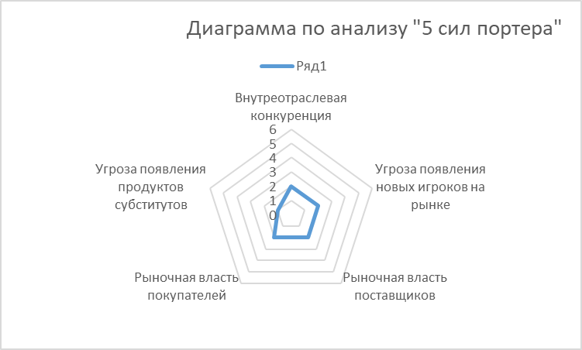  
*Рисунок 6. Лепестковая диаграмма «5 сил М. Портера»*

*Источник: Составлено автором*

## КЛЮЧЕВЫЕ ФАКТОРЫ УСПЕХА

Ключевые факторы успеха (КФУ) – это параметры деятельности компании, которые обеспечивают ей конкурентные преимущества в отрасли. В первую очередь они помогают определять характеристики, которые наиболее важны для удовлетворения потребностей клиентов. Выявленные факторы во многом влияют на разработку стратегии и определение ключевых направлений инвестирования для обеспечения конкурентного преимущества.

Ниже составлена таблица по результатам нашего анализа КФУ для ФЭО. Выявленные факторы помогут нам в определении сильных сторон компании и ее недостатков, что в дальнейшем, позволит качественно оценить риски и составить наиболее эффективные стратегии развития.

*Таблица 1. Ключевые факторы успеха*

*Источник: составлено автором*

|  |  |  |
| --- | --- | --- |
| Что хотят получить клиенты? | Как в компании выживают в конкурентной борьбе? | КФУ |
| Прозрачность в деятельности компании при проведении работ. | Предоставление основной информации о деятельности компании на официальном сайте. Кроме того, предоставление возможность гражданам лично посетить разрабатываемые объекты и оценить качество проведения работ. | Открытость компании перед населением компании. |
| Доступ к различным услугам по утилизации отходов. | Компания имеет доступ к финансам благодаря этому у них есть возможность оказания большого объема услуг. | Широкий спектр оказываемых услуг |
| Прозрачность финансовой отчетности о работе компании и отсутствие коррупции. | Наличие информации о расходовании средств в открытом доступе (на официальном сайте компании). | Доступность финансовой отчетности компании, а также отчетности о противодействие коррупции |
| Эффективность утилизации отходов. | Использование современного оборудования, а также контроль за персоналом, осуществляющим деятельность на объекте. | доступность инновационных технологий |
| Удобства во взаимодействии с компанией | компания повышает уровень взаимодействия с клиентами за счет создания удобного сайта, и быстрой обратной связи. | Высокий уровень взаимодействия с клиентами |
|  |  |  |

«Федеральный экологический оператор» занимает лидирующие позиции в отрасли переработки отходов, а также одна из немногих компаний, занимающаяся утилизацией отходов I и II класса опасности. Одной из крупных представителей конкурентов ФЭО является компания OOO «Легион», которая также занимается обработкой отходов I-IV классов опасности. Именно с “Легионом” мы провели конкурентный анализ, результаты которого представлены в таблице ниже.

*Таблица 2. Сравнение исследуемой компании с конкурентами*

*Источник: cоставлено автором*

|  |  |  |
| --- | --- | --- |
|  | ФЭО | Легион |
| Открытость компании перед населением | +++ | ++ |
| Широкий спектр оказываемых услуг | ++ | +++ |
| Доступность финансовой отчетности компании, а также отчетности о противодействие коррупции. | +++ | ++ |
| Доступность инновационных технологий | +++ | ++ |
| Высокий уровень взаимодействия с клиентами | +++ | ++ |
| Итог | 14 | 11 |

**Открытость компании перед населением**

Для государственной компании очень важно иметь хорошую репутацию у населения, так как иначе могут возникать различные протесты против деятельности компании, которые будут затруднять проведение работ. Также из-за общественного недовольства может сократиться финансирование компании со стороны государства. ФЭО заботится о своей репутации и проводит экскурсии по разрабатываемым объектам, благодаря этому доверие к компании повышается, так как при возникновении различных негативных новостей компания может продемонстрировать населению свою деятельность. Таким образом доверие к ФЭО стороны населения можно считать высоким.

**Широкий спектр оказываемых услуг**

Широкий спектр услуг (Рекультивация и ликвидация объектов, обращение с отходами 1 и 2 класса опасности) позволяет компании занимать различные сектора рынка. Это в свою очередь увеличивает оборот компании и позволяет ей увеличивать количество услуг и занимать всё большую часть рынка и вытеснять конкурентов. Также это увеличит узнаваемость компании, что в свою очередь увеличит количество клиентов. Еще можно выделить такой важный фактор для как для заказчика, так и для организации как удержание клиента в компании. Если заказчику необходимо выполнить комплексную работу по очищению объекта, то он может обратиться в ФЭО, а не сотрудничать с различными компаниями каждая из которых занимается конкретными отходами или выполняет узкий спектр услуг по очистке. В тоже время компании выгодно что клиент сотрудничает с ней дольше и пользуется большим количеством услуг.

**Доступность финансовой отчетности компании, а также отчетности о противодействие коррупции**

Доступность различной отчетности является важным фактором для потенциальных клиентов. Если потенциальный заказчик может легко отследить траты компании, то у него повышается доверие к организации и он с большей вероятностью будет сотрудничать с данной компанией. Ещё расположение отчетности в открытом доступе повышает доверие к компании со стороны населения. Таким образом, размещение информации о финансовой деятельности компании помогает привлечь новых клиентов, а также снижает количество проверок и негативных новостей о деятельности компании.

**Доступность инновационных технологий**

Инновационные технологии являются одним из ключевых факторов в сфере разделения и переработки отходов. Качество переработки отходов напрямую зависит от оборудования так как человеческий фактор совсем незначителен в данной сфере и основную работу выполняют машины. Благодаря тому что ФЭО является дочерней компанией Росатома у них есть возможность не только закупать иностранное или отечественное оборудование, но и самостоятельно разрабатывать новые технологии за счет материнской компании. Этот фактор является определяющим в современных реалиях, когда большинство инновационных технологий недоступны из-за введенных со стороны стран запада торговых ограничений.

**Высокий уровень взаимодействия с клиентами**

Высокий уровень взаимодействия с клиентами - важный фактор для сохранения клиентов, а также привлечения новых. Для того чтобы клиент был доволен необходимо не только качественное выполнение работы, но и удобный сайт, на котором клиент может ознакомиться со спектром услуг компании, а также ее предыдущими проектами. Ещё для удобства клиента необходимо удобное приложение, в котором можно оставить заявку на предоставление услуги. Также необходимо отвечать на заявки клиентов как можно быстрее и информировать его об этапах проведения работ. Все это поможет сохранить клиентов и привлечь новых.

# 

# **ВТОРАЯ ГЛАВА**

## ПЕРВИЧНЫЙ SWOT-АНАЛИЗ

|  |  |
| --- | --- |
| Сильные стороны (S):  S1) Тесное взаимодействие с “Росатом” - материнской компанией и государственная поддержка.  S2)Наличие высокотехнологичного оборудования и технологий.  S3)Широкая география деятельности компании.  S4)Прозрачность распределения бюджета компании. | Слабые стороны (W):  W1) Высокая зависимость от  государственных заказов.  W2)Избыточная бюрократия  W3)Слабый рост клиентской базы.  W4)Ограниченное взаимодействие с зарубежными рынками. |
| Возможности (O):  O1) Развитие дипломатических отношений с дружественными странами  o2) Рост спроса коммерческих организаций на услуги утилизации и переработки отходов в связи с увеличением общественного внимания к экологическим вопросам.  O3) Развитие государственных программ импортозамещения  O4)Развитие искусственного интеллекта и робототехники. | Угрозы (Т):  T1) Релокация высококвалифицированных кадров за границу  T2) Ограничения на ввоз в страну высокотехнологичного оборудования.  T3) Рост инфляции в РФ  T4) Отток рабочих мигрантов из Центральной Азии  T5) Ужесточение антимонопольного и экологического законодательства. |

ФЭО Росатом является лидером в своей отрасли и имеет множество преимуществ перед другими компаниями, также благодаря широкой географии деятельности, простирающейся не только на территории России, но и за ее пределами. Например, в Турции АЭС “Аккую”. А внедрение ФГИС ОПВК обеспечивает прозрачность операций и улучшает взаимодействие с клиентами. Постоянная модернизация оборудования и технологий гарантирует безопасность и надежность всех процессов переработки.

Анализ слабых сторон показывает, что одним из минусов является высокая зависимость от государственных заказов, что ограничивает гибкость компании в изменяющихся рыночных условиях, а также избыточная бюрократия замедляет процесс принятия решений и внедрения новых технологий. Недостаток взаимодействия с международными рынками ограничивает возможности для роста и внедрения передовых технологий. Также, отток высококвалифицированных кадров за границу и ограничения на ввоз высокотехнологичного оборудования представляют серьезные угрозы. Рост инфляции увеличивает расходы, что отрицательно сказывается на финансовой стабильности компании.

Однако, несмотря на эти недостатки, у компании есть большие возможности для роста. Развитие дипломатических отношений с дружественными странами и реализация государственных программ импортозамещения могут расширить рынки сбыта и обеспечить доступ к необходимым технологиям. Рост общественного интереса к экологическим вопросам и развитие искусственного интеллекта открывают новые перспективы для оптимизации процессов переработки отходов.

Учитывая все возможности и угрозы, ФЭО сможет не только сохранить свою лидирующую позицию на российском рынке, но и укрепить их в других странах, благодаря значительным возможностям и поддержке государства. Анализ сильных и слабых сторон компании показывает, что преимуществ у ФЭО почти столько же, сколько и направлений для улучшения. Это означает, что компания имеет все основания для продолжения удержания лидерства на рынке и стабильного роста.

# **ТРЕТЬЯ ГЛАВА**

## ПОЭЛЕМЕНТНЫЙ SWOT- АНАЛИЗ

|  |  |  |
| --- | --- | --- |
|  | Сильные стороны (S):  S1) Тесное взаимодействие с “Росатом” - материнской компанией, и государственная поддержка.  S2)Наличие высокотехнологичного оборудования и технологий.  S3)Широкая география деятельности компании.  S4)Прозрачность распределения бюджета компании. | Слабые стороны (W):  W1) Высокая зависимость от государственных заказов  W2)Избыточная бюрократия  W3)Слабый рост клиентской базы.  W4)Ограниченное взаимодействие с зарубежными рынками. |
| Возможности (O) O1) Развитие дипломатических отношений с дружественными странами  o2) Рост спроса коммерческих организаций на услуги утилизации и переработки отходов в связи с увеличением общественного внимания к экологическим вопросам.  O3) Развитие государственных программ импортозамещения  O4)Развитие искусственного интеллекта и робототехники. | **S1+S2+O1:**  Внедрить программы по улучшению качества экологии на новых территориях - создание проекта по очистке загрязненных водоемов, а также постройка экотехнопарков и т.д., используя технические и финансовые возможности материнской компании “Росатом”.  **S4+O2+O4**:  Развивать перспективные проекты для улучшения качества услуг по переработке отходов - например, создание роботов с поддержкой ИИ, которые будут выполнять работу по утилизации опасных отходов, минимизируя риски для рабочих, используя прозрачность распределения бюджета и тем самым привлекать заинтересованных коммерческих организаций для инвестирования в реализацию проекта. | **W1+W3+O2:**  Создание маркетинговых кампаний, направленных на повышение осведомленности о проблемах экологии и решениях, предлагаемых ФЭО. Например, проведение образовательных программ для общественности, ведение социальных сетей и онлайн-платформ для повышения осведомленности о ее деятельности, а также семинаров, вебинаров и тд. для заинтересованных компаний, демонстрируя преимущества сотрудничества с ФЭО, а также для поиска новых частных клиентов для уменьшения зависимости от государственных заказов.  **W3+O1+O2:**  Активно участвовать и инициировать международные конференции по вопросам благополучия экологии и утилизации отходов, рассказывая о своих разработках и достижениях, чтобы рассказать потенциальным зарубежным клиентам о своих услугах и проектах, в которые стоит инвестировать, тем самым наращивая клиентскую базу. |
| Угрозы (Т) O1) Развитие дипломатических отношений с дружественными странами  o2) Рост спроса коммерческих организаций на услуги утилизации и переработки отходов в связи с увеличением общественного внимания к экологическим вопросам.  O3) Развитие государственных программ импортозамещения  O4)Развитие искусственного интеллекта и робототехники. | **S2+T3+T5:**  Укреплять отношения с дружественными странами, проводя инвентаризацию опасных отходов этих стран и, демонстрируя передовые технологии, предлагать свои услуги для выхода на новые рынки, в которых можно уменьшить влияние ужесточения антимонопольного законодательства, а также роста инфляции в стране.  **S1+S3+T2:**  Активно сотрудничать с научно-исследовательскими институтами и университетами в странах работы материнской компании “Росатом” для разработки новых технологий и инновационных решений, проведение конкурсов на лучшие идеи и стартапы в переработке отходов, чтобы минимизировать влияние ограничений на ввоз технологий. | **W2+T1+T4:** Автоматизировать и цифровизировать процессы(расширение ФГИС ОПВК для всех операций), ввести свободный график работы для должностей, присутствие в офисе которых необязательно, а для некоторых других позиций внедрить политику "свобода и ответственность", а также ввести ключевые показатели эффективности для вознаграждения бонусами отличившихся сотрудников.  **W4+T2:**  Сотрудничать с азиатскими компании, например, индийская компания Blue planet environmental solutions, проводить совместные научные исследования, повышать квалификацию сотрудников, делясь опытом и разработками новых технологий, например, у BPES есть собственные запатентованные технологии по переработкам отходов, что может эффективно использоваться на местах работы ФЭО. |

## СТРАТЕГИЧЕСКИЕ АЛЬТЕРНАТИВЫ

1)Для того чтобы уменьшить воздействие избыточности бюрократии на компанию и улучшить условия работы сотрудников, тем самым уменьшая отток квалифицированных кадров, рекомендуем реализовать следующую стратегию.

*Автоматизировать и цифровизировать процессы (расширение ФГИС ОПВК для всех операций), ввести свободный график работы для должностей, присутствие в офисе которых необязательно, а для некоторых других позиций внедрить политику "свобода и ответственность", а также ввести ключевые показатели эффективности для вознаграждения бонусами отличившихся сотрудников;*

Алгоритм решения:

* Внедрить системы с датчиками и системы оповещения для автоматического мониторинга выбросов и утечек опасных веществ на всех этапах обработки и транспортировки отходов для немедленного реагирования на утечки и аварийные ситуации.
* Выбрать подходящую платформы для автоматизации, как пример - 1С: Документооборотдля упрощения документооборотом и автоматизации процессов.
* Обучить сотрудников пользованию новой системы, одним из примеров приложения для этого - SAP SuccessFactors
* Определение какие кадры удовлетворяет требованиям и перевести их на свободный график   
  .

Требуемые ресурсы:

Управленческий ресурс для автоматизации системы

Финансовый ресурс на оплату труда it-специалистам, закупку материалов и техники, а также оплата тарифа в приложениях для автоматизации системы

Ожидаемые результаты:

Повышение заинтересованности в компании у специалистов данной отрасли, а следовательно снижение количества миграции высококвалифицированных кадров зарубеж и снижение избыточности бюрократии в компании.

2) Для того чтобы преодолеть барьеры созданные западными странами мы разработали следующую стратегию:

*Сотрудничать с азиатскими компании, например, индийская компания Blue planet environmental solutions, проводить совместные научные исследования, повышать квалификацию сотрудников, делясь опытом и разработками новых технологий, например, у BPES есть собственные запатентованные технологии по переработкам отходов, что может эффективно использоваться на местах работы ФЭО.*

Алгоритм решения:

* Заручиться поддержкой государства для налаживания связей с азиатскими партнерами.
* Закупить у партнеров высокотехнологичное оборудования для переработки отходов.
* Запустить совместные программы по разработке инновационных технологий, расширяя взаимодействие через образовательные поездки и т.д.
* Заменить западное оборудование аналогами из дружественных стран и собственными разработками.

Требуемые ресурсы:

Поддержка государства в сфере налаживания дипломатических отношений для сотрудничества в сфере развития технологий.

Высококвалифицированные кадры для сотрудничества с иностранными партнерами.

Денежные средства для создания высокотехнологичного оборудования.

Ожидаемые результаты:

Укрепление связей с азиатскими партнерами в сфере развития инновационных технологий, а также полный переход с западного оборудования на аналоги из дружественных стран и собственные разработки.

3)Для повышения заинтересованности коммерческих организаций в деятельности ФЭО предлагаем рассмотреть следующую стратегию:

*Создание маркетинговых кампаний, направленных на повышение осведомленности о проблемах экологии и решениях, предлагаемых ФЭО. Например, проведение образовательных программ для общественности, ведение социальных сетей и онлайн-платформ для повышения осведомленности о ее деятельности, а также семинаров, вебинаров и тд. для заинтересованных компаний, демонстрируя преимущества сотрудничества с ФЭО, а также для поиска новых частных клиентов для уменьшения зависимости от государственных заказов. .*

Алгоритм действий :

* Развитие информационных каналов для распространения важности грамотной утилизации отходов
* Проведение работ по информированию частных компаний и населения о деятельности ФЭО
* Проведение лекций и других различных мероприятий для компаний которые работают с ядерной энергетикой.
* Заключение контрактов о сотрудничестве с коммерческими организациями, заинтересованными в деятельности компании.

Требуемые ресурсы:

Специалисты в сфере рекламы

Финансы для проведения мероприятий по информированию организаций о деятельности компании.

Ожидаемый результат:

Повышение заинтересованности коммерческих организаций в деятельности ФЭО и как следствие повышение спроса на деятельность ФЭО у частных компаний.

# **ЗАКЛЮЧЕНИЕ**

Подводя итоги проведения SWOT-анализа компании “Федеральный экологический оператор Росатом” можно прийти к следующим выводам:

Начало СВО и последующие санкции сильно ударили по компании, и ей пришлось сменить ряд сотрудничеств на азиатский рынок, как в плане доступа к технологиям, так и в плане рынка по оказанию собственных услуг.

Для начала, мы изучили макросреду организации с помощью инструмента PESTEL, после - микросреду с помощью “пяти сил Портера”, а также внутренней среды Легион, найдя КФУ.  По результатам проведения исследований мы выяснили, что компания является монополистом в отрасли по переработке отходов, особенно в работе с отходами I и II класса опасности, и полностью превосходит своих конкурентов, благодаря этому у компании слабая зависимость от поставщиков, а из-за специфики отрасли появление субститутов почти невозможно.

Далее мы составили матрицу SWOT-анализа, которая содержит стратегические альтернативы. И расписали 3 приоритетных пути развития компании, которые, как мы думаем, необходимо воплотить.

Проведение SWOT-анализа позволило не только изнутри изучить компанию “ФЭО”, но и познакомиться с отраслью, связанной c ядерной энергией.

Используя на практике, предложенные нами альтернативы, компания ФЭО сможет продолжить свое развитие.

# 

# 

# 

# **СПИСОК ИСПОЛЬЗОВАННЫХ ИСТОЧНИКОВ**

1. Общероссийский классификатор видов экономической деятельности (ОКВЭД 2). ОК 029-2014 (КДЕС ред. 2) — Редакция от 30.11.2023 — Контур.Норматив [Электронный ресурс]. URL: <https://rosfeo.ru/?ysclid=lt8ymf7po141908495> (дата обращения: 31.05.2024).
2. Федеральный экологический оператор [Электронный ресурс] // Контакты. URL: <https://rosfeo.ru/predpriyatie/kontaktyi-i-obratnaya-svyaz.html> (дата обращения: 31.05.2024).
3. Список стран по индексу восприятия коррупции [Электронный ресурс] // Википедия. URL: [https://ru.wikipedia.org/wiki/Список_стран_по_индексу_восприятия_коррупции](https://ru.wikipedia.org/wiki/%D0%A1%D0%BF%D0%B8%D1%81%D0%BE%D0%BA_%D1%81%D1%82%D1%80%D0%B0%D0%BD_%D0%BF%D0%BE_%D0%B8%D0%BD%D0%B4%D0%B5%D0%BA%D1%81%D1%83_%D0%B2%D0%BE%D1%81%D0%BF%D1%80%D0%B8%D1%8F%D1%82%D0%B8%D1%8F_%D0%BA%D0%BE%D1%80%D1%80%D1%83%D0%BF%D1%86%D0%B8%D0%B8) (дата обращения: 31.05.2024).
4. Центральный банк Российской Федерации (Банк России). Выступление Эльвиры Набиуллиной на пресс-конференции, 26 апреля 2024 года [Электронный ресурс]. URL: <https://cbr.ru/press/event/?id=18647> (дата обращения: 31.05.2024).
5. Новости Банки.ру [Электронный ресурс]. URL: <https://www.banki.ru/news/lenta/?id=11003273> (дата обращения: 31.05.2024).
6. Граждан РФ в экологии особенно тревожит загрязнение воды и воздуха: опрос [Электронный ресурс] // Рамблер/новости. URL:<https://news.rambler.ru/community/33817835-grazhdan-rf-v-ekologii-osobenno-trevozhit-zagryaznenie-vody-i-vozduha-opros/?ysclid=lwtdgj8nao863324859> (дата обращения: 30.05.2024).
7. Две трети россиян тревожат вопросы загрязнения воды и воздуха в стране [Электронный ресурс] // Рамблер/новости. URL:<https://news.rambler.ru/sociology/50444657-dve-treti-rossiyan-trevozhat-voprosy-zagryazneniya-vody-i-vozduha-v-strane/?ysclid=lwtd0ro6j2831041400> (дата обращения: 30.05.2024).
8. Россиян, сортирующих мусор, стало в девять раз больше - НАФИ [Электронный ресурс] // Агентство социальной информации. URL:<https://asi.org.ru/news/2024/02/05/37-grazhdan-regulyarno-sortiruyut-musor/> (дата обращения: 30.05.2024).
9. Мигранты из Центральной Азии покидают Россию из-за войны в Украине [Электронный ресурс] // voanews.com. URL:<https://www.voanews.com/a/under-pressure-central-asia-migrants-leaving-russia-over-ukraine-war/7357290.html> (дата обращения: 31.05.2024).
10. Левада-Центр: Уровень ксенофобии и межнациональной напряженности, отношение к приезжим [Электронный ресурс] // Левада-Центр. URL:<https://www.levada.ru/2024/05/14/uroven-ksenofobii-i-mezhnatsionalnoj-napryazhennosti-otnoshenie-k-priezzhim/?ysclid=lwu772s2v8842914899> (дата обращения: 30.05.2024).
11. В России прошли массовые рейды по мигрантам — пойманы десятки нелегалов [Электронный ресурс] // Новые Известия - новости России и мира сегодня. URL:<https://newizv.ru/news/2024-05-30/v-rossii-prohodyat-massovye-reydy-po-migrantam-poymany-desyatki-nelegalov-430570?ysclid=lwu78wsp7r621026823> (дата обращения: 30.05.2024).
12. За первые три месяца 2024 года из России выслали около 22 тысяч иностранных граждан, гражданства РФ лишили 669 человек [Электронный ресурс] // "Верстка". URL:<https://www.currenttime.tv/a/rossiya-vysylka/32966933.html> (дата обращения: 30.05.2024).
13. Россияне эмигрировали в огромном количестве после войны в Украине [Электронный ресурс] // The Economist. URL:<https://www.economist.com/graphic-detail/2023/08/23/russians-have-emigrated-in-huge-numbers-since-the-war-in-ukraine> (дата обращения: 30.05.2024).
14. Число запросов на получение ВНЖ в Европе увеличилось на 233% в первом квартале 2024 года [Электронный ресурс] // Коммерсантъ. URL:<https://www.kommersant.ru/doc/6622042?ysclid=lwuab7h1u9427841131> (дата обращения: 30.05.2024).
15. Статистика искусственного интеллекта (май 2024) [Электронный ресурс] // InClient. URL:<https://inclient.ru/ai-stats/?ysclid=lwuc6ls9f6169027560> (дата обращения: 30.05.2024).
16. Российские ученые предложили новый подход к переработке ядерного топлива [Электронный ресурс] // РИА Новости. 21.06.2023. URL:<https://ria.ru/20230621/pererabotka-1879494020.html?ysclid=lwuobf49ba89031699> (дата обращения: 30.05.2024).
17. Новая технология сокращает радиоактивные отходы АЭС на 80% [Электронный ресурс] // HighTech Plus. URL:<https://hightech.plus/2024/05/28/novaya-tehnologiya-sokrashaet-radioaktivnie-othodi-aes-na-80> (дата обращения: 30.05.2024).
18. Статистика робототехники, опубликованная в 2024 году [Электронный ресурс] // PitchAvatar. URL:<https://pitchavatar.com/ru/fascinating-robotics-statistics-published-in-2023/> (дата обращения: 30.05.2024).
19. Количество случаев экстремальных загрязнений рек России выросло [Электронный ресурс] // Ведомости. URL: <https://www.vedomosti.ru/ecology/esg/articles/2024/02/02/1018179-kolichestvo-sluchaev-ekstremalnih-zagryaznenii-rek-rossii-viroslo> (дата обращения: 31.05.2024).
20. Федеральный экологический оператор приступил к ликвидации накопленного экологического вреда на территории БЦБК [Электронный ресурс] // Федеральный экологический оператор. URL: <https://rosfeo.ru/press-czentr/novosti-fgup-feo/2023/iyun/federalnyij-ekologicheskij-operator-pristupil-k-likvidaczii-nakoplennogo-ekologicheskogo-vreda-na-territorii-bczbk.html> (дата обращения: 31.05.2024).
21. Зеленая энергетика и энергетический переход [Электронный ресурс] // Digital Ocean. URL: <https://digitalocean.ru/n/zelenaya-energetika-i-energeticheskij-perehod> (дата обращения: 31.05.2024).
22. Новости РБК [Электронный ресурс]. URL: <https://www.rbc.ru/industries/news/6617971c9a79475b86a44496> (дата обращения: 31.05.2024).
23. Пять экологических катастроф в России [Электронный ресурс] // Dprom.online. URL: <https://dprom.online/unsolution/5-ekologicheskih-katastrof-v-rossii> (дата обращения: 31.05.2024).
24. Число природных катастроф выросло в два раза за 20 лет [Электронный ресурс] // Nangs.org. URL: <https://nangs.org/news/ecology/oon-chislo-prirodnyh-katastrof-vyroslo-v-dva-raza-za-20-let-i-eto-ne-predel> (дата обращения: 31.05.2024).
25. Публикации ФАС России [Электронный ресурс]. URL: <https://fas.gov.ru/publications/3388> (дата обращения: 31.05.2024).
26. Изменения в законодательстве по охране труда в 2024 году [Электронный ресурс] // Журнал "ЭкоСтандарт". URL: <https://journal.ecostandard.ru/ot/razbor-zakonodatelstva/zakonodatelstvo-po-okhrane-truda-glavnye-izmeneniya-v-2024-godu> (дата обращения: 31.05.2024).
27. РБК: Экономика России [Электронный ресурс]. URL: <https://www.rbc.ru/economics/13/02/2024/65ca889f9a79476f6198efbb?ysclid=lwwdhq01h1612501620> (дата обращения: 01.06.2024).
28. МЕТОДИЧЕСКИЕ УКАЗАНИЯ ДЛЯ ПОДГОТОВКИ КУРСОВОГО ПРОЕКТА «SWOT-АНАЛИЗ». Методические указания/ Катькало В.С., Веселова А.С., Смельцова С.В. - 2-е издание.
29. Утилизация отходов 1-4 класса опасности [Электронный ресурс]. URL: <https://ecolegion.ru/wastes/> (дата обращения: 01.06.2024).
30. Экологические решения - Росатом [Электронный ресурс]. URL: <https://rosatom.ru/production/ekologicheskie-resheniya/> (дата обращения: 01.06.2024).
31. Контакты - Атомкомплект [Электронный ресурс]. URL: <https://zakupki.rosatom.ru/Web.aspx?node=atomkomplekt> (дата обращения: 01.06.2024).
32. Федеральный экологический оператор // Википедия : свободная энциклопедия. URL: [https://ru.wikipedia.org/wiki/Федеральный_экологический_оператор](https://ru.wikipedia.org/wiki/%D0%A4%D0%B5%D0%B4%D0%B5%D1%80%D0%B0%D0%BB%D1%8C%D0%BD%D1%8B%D0%B9_%D1%8D%D0%BA%D0%BE%D0%BB%D0%BE%D0%B3%D0%B8%D1%87%D0%B5%D1%81%D0%BA%D0%B8%D0%B9_%D0%BE%D0%BF%D0%B5%D1%80%D0%B0%D1%82%D0%BE%D1%80) (дата обращения: 01.06.2024).

# 

# 

# 

# 

# 

# 

# 

# 

# 

# 

# **ПРИЛОЖЕНИЯ**

*Приложение 1*

*Таблица PESTEL-анализа*

|  |  |  |  |  |  |
| --- | --- | --- | --- | --- | --- |
| Факторы внешней среды | Относительное влияние фактора | | | | Влияние на компанию |
| время | тип | динамика | значимость |
| **Политические факторы (Political)** | | | | | |
| Введение торговых ограничений с западными странами в сфере высокотехнологичных товаров | Н/Б | - | > | Важный | Ограничения в приобретении оборудования для деятельности ФЭО |
| Вхождение новых территорий в состав Российская Федерация (РФ) | Б | + | > | Очень важный | Расширение рынка за счет обслуживания объектов на присоединенных территориях |
| Рост уровня коррупции в РФ | Н/Б | - | > | Важный | Коррупция уменьшает количество госзаказов, что уменьшает доход компании |
| Развитие торговых и дипломатических отношений с дружественными странами | Н/Б | + | > | Важный | Расширение деятельности компании в других странах. |
| Развитие государственных программ импортозамещения | Н/Б | + | > | Очень важный | Из-за прекращения сотрудничества с развитыми странами появилась задача разработки собственных технологий |
| **Экономические факторы (Economical)** | | | | | |
| Рост валового внутреннего продукта РФ | Н/Б | + | > | Важный | Увеличение привлекательности компании для инвестирования от иностранных партнеров. |
| Повышение ключевой  ставки Центрального Банка | Н/Б | - | > | Важный | Процент заемных средств для компании увеличивается |
| Заинтересованность коммерческих организаций в утилизации отходов | Н/Б | + | > | Важный | Сотрудничество с частными компаниям диверсифицирует доходы ФЭО |
| Рост уровня инфляции | Н/Б | - | > | Очень важный | Повышение затрат на производство и  закупку товаров, из-за увеличения издержек производства |
| **Социальные факторы (Social)** | | | | | |
| Рост общественного волнения о распространении токсичных загрязнений | Н/Б | + | > | Важный | Увеличение запросов на ликвидацию токсичных загрязнений |
| Растущая популярность практики раздельного сбора бытовых отходов | Н/Б | + | > | Существенный | Сокращение объема работы компании по сортировке отходов. |
| Отток рабочих мигрантов из стран Центральной Азии | Н/Б | + | > | Существенный | Уменьшение количества рабочей силы на рынке труда. |
| Релокация высококвалифицированных кадров из страны | Н/Б | - | > | Важный | Нехватка квалифицированных кадров |
| **Технологические факторы (Technological)** | | | | | |
| Развитие искусственного интеллекта | Б | + | > | Существенный | Искусственный интеллект может использоваться при разделении отходов разных типов, что очень поможет при их сортировке. |
| Разработка новых технологий в переработке ядерных отходов | Н/Б | + | > | Важный | Повышение эффективности и снижение затрат на переработку ядерных отходов |
| Развитие робототехники | Б | + | > | Важный | Развитие робототехники повышает безопасность, эффективность и масштаб работы утилизации. |
| **Экологические факторы (Ecological)** | | | | | |
| Загрязнение окружающей среды сточными водами | Н/Б | + | > | существенный | Все большее количество сточных вод требуют очистки и переработки содержащихся в них отходов, что является частью непосредственной деятельности компании и может увеличить количество заказов. |
| Тренд перехода на зеленую энергию | Н/Б | + | > | существенный | Этот тренд смещает интересы и инвестиции от традиционных источников энергии к альтернативным. |
| Увеличение количества экологических катастроф | Н/Б | - | = | существенный | Экологические катастрофы могут негативно повлиять на производственную инфраструктуру или логистические пути компании |
| **Правовые факторы (Loyal)** | | | | | |
| Ужесточение антимонопольного законодательства | Н/Б | - | = | Важный | Запрет на создание невыгодных условий договора, осуществление дискриминации по цене и т.д., а также увеличение контроля стороны ФАС, что может ограничивать развитие компании |
| Появление новых законов по  противодействию  коррупции | Н/Б | + | = | Важный | Минимизирование бизнес-рисков, а также повышение прозрачности в работе компании приводит к повышению доверия клиентов |
| Изменения и введение новых законов в сфере охраны труда | Н | + | < | Существенный | Эти изменения влияют на расширение трудовых прав работника и улучшение условий труда, что приводит к дополнительным затратам со стороны компании |

*Приложение 2*

*Таблица «5 конкурентных сил М. Портера»*

|  |  |  |
| --- | --- | --- |
| Конкурентная сила | Оценка степени влияния | Описание характера влияния конкурентной силы |
| Внутриотраслевая конкуренция | 2/6 — низкая (незначительная) степень зависимости | Прямых конкурентов, выполняющих комплекс услуг, как ФЭО нет, но если брать по отдельности услуги, то есть несколько компаний, например, ООО “Легион”, который перерабатывает отходы 1-4 класса опасности.  В последние годы наблюдается значительный рост отрасли переработки ядерных и опасных отходов в России.  У конкурента есть преимущество   в обработке коммунальных отходах.  ФЭО является лидером в переработке опасных отходов. |
| Угроза появления новых игроков на рынке | 2/6 - низкая (незначительная) степень зависимости | Сфера имеет значительные входные барьеры. Сложности по работе с ядерными отходами требуют большие затраты ресурсов на технику и высокую квалификацию работников.  Ужесточения законодательства об экологии вводят еще большие юридические ограничения. Высокое давление конкуренции со стороны ФЭО, который пользуется поддержкой государства в виде законодательных льгот и финансирования. |
| Рыночная власть поставщиков | 2/6 - низкая не зависит от данной силы | Компания нуждается в различных поставках, например, специализированная одежда индивидуальной защиты, техника - контейнеры для транспортировки, детекторы радиации, транспорт и т.д.  Вполне реально заменить поставщиков, а специфика ядерной отрасли затрудняет замену технологий, но с учетом единичной потребности в отрасли, поставщики заинтересованы в поставках именно ФЭО. |
| Рыночная власть покупателей | 2/6 — низкая (незначительная) степень зависимости | Компания работает на b2g и b2b рынке Покупатели услуг в основном крупные предприятия и государство.  ФЭО обладает уникальным монопольным положением на рынке ядерной специализации, поэтому покупатели таких услуг не могут сменить поставщика и не могут диктовать свои условия, разве что в утилизации неядерных отходов. |
| Угроза появления продуктов субститутов | 1/6- не зависит от данной силы | Услугу утилизации ядерных отходов заменить невозможно, товаров субститутов не существует. |